| Angol szóbeli vizsga | Középszint | 1.Vizsgafeladat | Bevezető interjú |
| --- | --- | --- | --- |

**1. Vizsgafeladat -vizsgáztatói példány**

**Bevezetés (nem értékeljük)**

*Mielőtt a tényleges szóbeli vizsga elkezdődik, egy rövid (kb. egyperces) bemelegítő beszélgetés szükséges.*

Vizsgáztató:

* Did you sleep well?
* How are you today?
* What did you do yesterday evening?
* When did you get up?
* Is it the first time you are taking an exam?
* How did you come here?
* Are you planning to have a party after the exam?
* ( If “no”: ) What are you going to do after the exam?

Now I am going to ask you a few questions. If you can’t understand me, I can repeat the question once. Let’s get started:

**Tényleges vizsga (ettől a résztől értékeljük):**

Vizsgáztató:

We are going to talk about housing.

A Could you describe your house or flat?

B What other forms of housing do you know? What are they like?

C How do you share chores at home? What housework do you do?

Thank you very much.

That’s the end of your first task.

| Angol szóbeli vizsga | Középszint | 2.Vizsgafeladat | Szituációs feladat |
| --- | --- | --- | --- |

# 2. Vizsgafeladat - vizsgáztatói példány

*A vizsgáztató átadja a vizsgázónak a vizsgázó feladatlapját. A vizsgázó kb. fél percig készülhet.*

**A vizsgázó példánya**

You are planning to have a New Year’s Eve party.

Discuss the following points with your examiner:



- How many people should you invite?

- Where should you have the party? At home/in a restaurant/ in a pub?

- What food and drinks should you serve?

- How long should it be?

- What kind of games do you think you will play?

Prompts for the interlocutor:

* Do you think you can afford it?
* What will you eat and drink?
* Are you going to invite your parents?
* Isn’t that a bit late?

| Angol szóbeli vizsga | Középszint | 3.Vizsgafeladat | Önálló témakifejtés |
| --- | --- | --- | --- |

#### **3. Vizsgafeladat - vizsgáztatói példány**

*A vizsgáztató átadja a vizsgázónak a vizsgázó feladatlapját. A vizsgázó kb. fél percig készülhet.*

# A vizsgázó példánya

These two pictures show everyday objects.

Let’s introduce them. Say how often you use them, what for, whether you have any of them.

Prompts for the interlocutor:

* What does it look like?
* Is it difficult to use it?
* Is it special to you? (birthday present, the first one, etc.)
* When you buy them, do you look for a certain brand?
* What else can you use a mobile phone for?

**THANK YOU, THIS IS THE END OF YOUR EXAMINATION.**

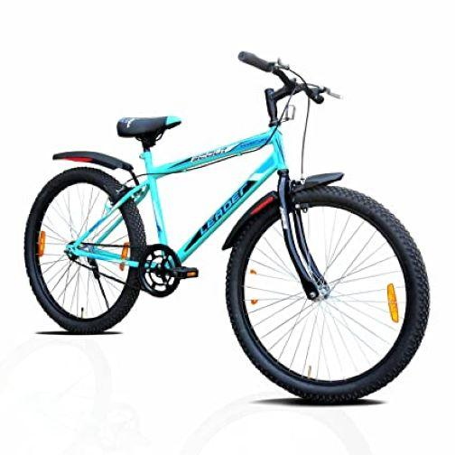

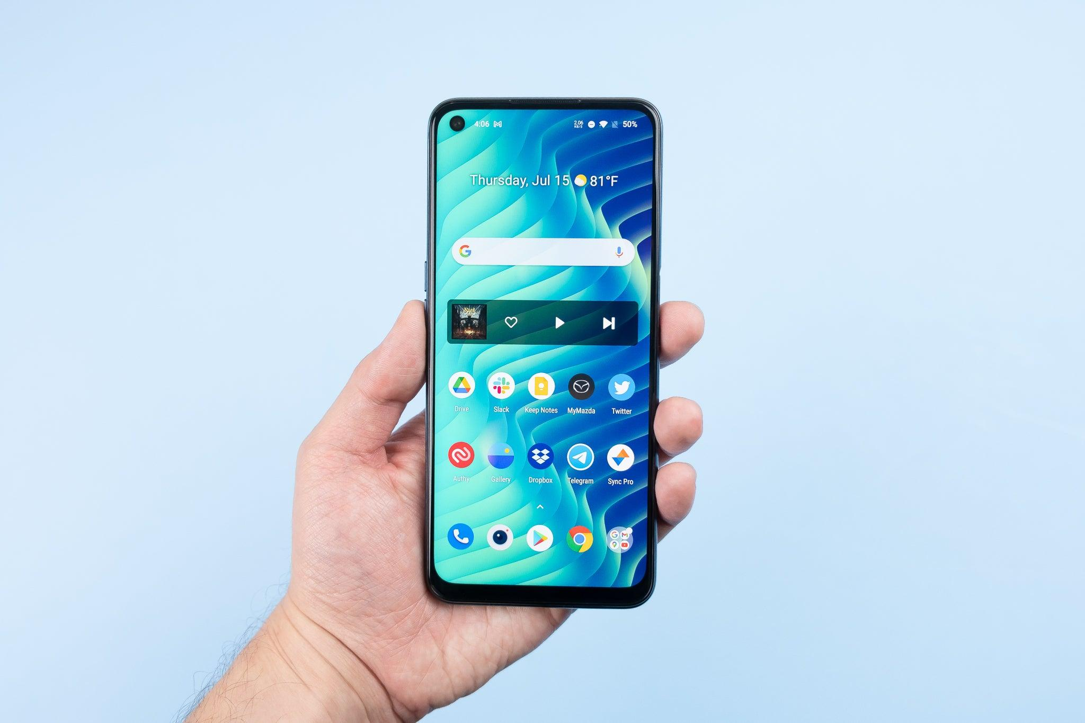

| Angol szóbeli vizsga | Középszint | 2.Vizsgafeladat | Szituációs feladat |
| --- | --- | --- | --- |

# 2. Vizsgafeladat - vizsgázói példány

**A vizsgázó példánya**

You are planning to have a New Year’s Eve party. Discuss the following points with your examiner:



- How many people should you invite?

- Where should you have the party? At home /in a restaurant/in a pub?

- What food and drinks should you serve?

- How long should it be?

- What kind of games do you think you will play?

| Angol szóbeli vizsga | Középszint | 3.Vizsgafeladat | Önálló témakifejtés |
| --- | --- | --- | --- |

#### **3. Vizsgafeladat - vizsgázói példány**

# A vizsgázó példánya

These two pictures show everyday objects.

Let’s introduce them. Say how often you use them, what for, whether you have any of them.

**

